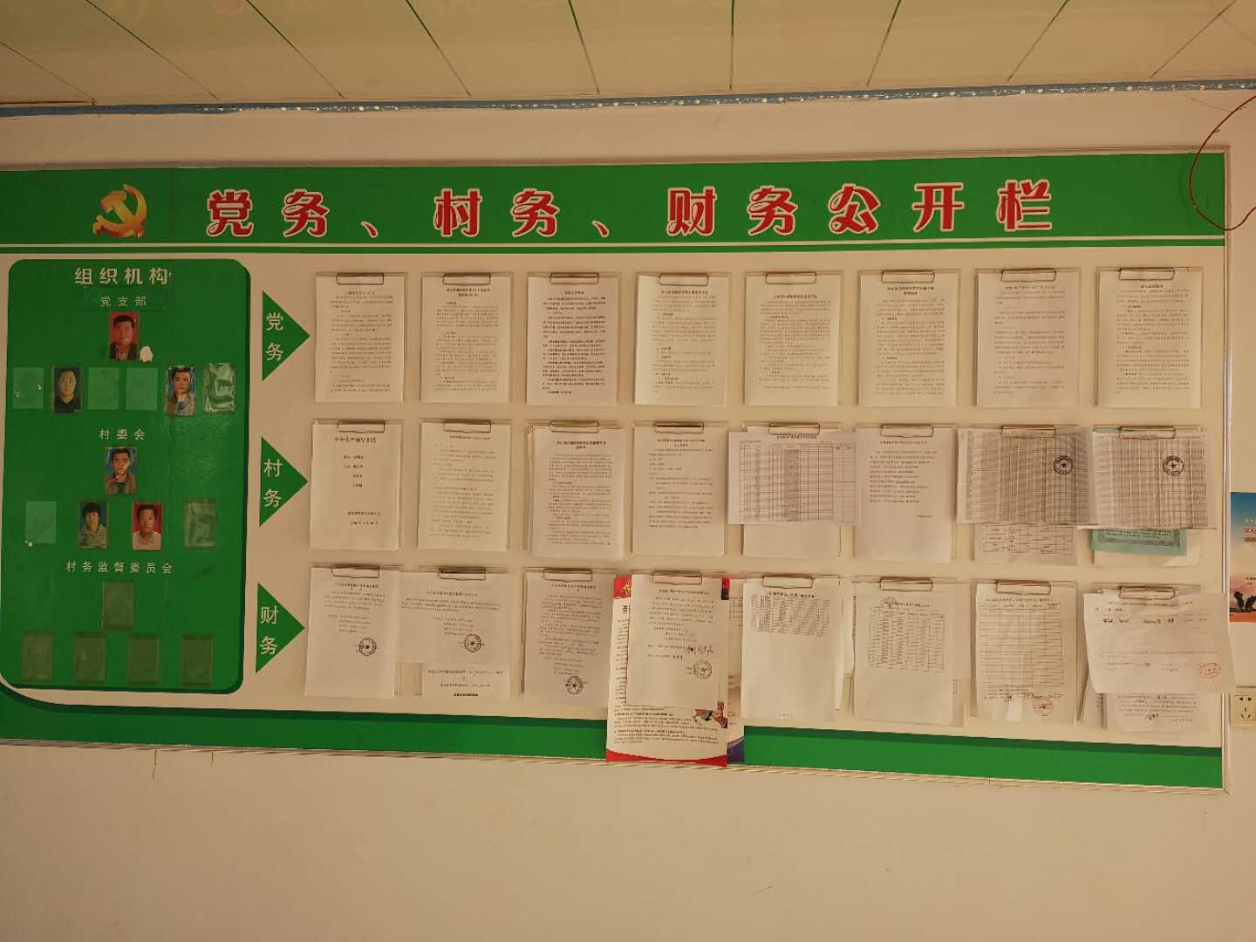

海拉苏嘎查股东清册公示